Informacja dla rodziców dzieci dojeżdżających z miejscowości Ujrzanów do szkoły w Białkach

Szanowni Państwo począwszy od dnia 15 lutego 2016 roku dojazd dzieci do szkoły w Białkach będzie zapewniała nowa linia nr 37 autobusu komunikacji miejskiej MPK.
Będą to trzy kursy dziennie, jeden dowożący dzieci do szkoły i dwa powrotne .

Autobus będzie wjeżdżał do miejscowości Ujrzanów (etap I z ulicy Brzeskiej jechał przez wieś przez przejazd kolejowy Ujrzanów etap II, rondem na DK 2 przejeżdżał do Ujrzanowa etap III tam zawracał na pętli przy świetlicy wiejskiej i jechał DK 2 do szkoły w Białkach.
Po wysadzeniu dzieci na przystanku pod szkołą autobus pojedzie do miejscowości Zachojniak zawróci i tą samą trasą przez wieś Ujrzanów wróci do Siedlec, tak by rodzic dowożący dziecko miał możliwość powrotu do miejsca zamieszkania.

Wszystkie dzieci, którym przysługuje zwrot kosztów przejazdu dostaną bezpłatne bilety miesięczne (Siedlecką Kartę Miejską SKM) Bezpłatny bilet przysługuje również rodzicowi/opiekunowi dziecka/ucznia , które nie ukończyło 7 roku życia.

W celu nabycia biletu należy zgłosić ten fakt do sekretariatu szkoły w Białkach podając: Imię i Nazwisko ucznia oraz adres zamieszkania i numer PESEL, dane te konieczne są do wyrobienia (Siedleckiej Karty Miejskiej SKM). Doładowanie biletu miesięcznego będzie odbywało się raz w miesiącu na terenie szkoły.

Uczeń korzystający z biletu miesięcznego zobowiązany jest na początku miesiąca (jednorazowo) przy wejściu do autobusu zarejestrować bilet zbliżając go do kasownika do czasu usłyszenia sygnału dźwiękowego. W następnych dniach nie ma potrzeby zbliżania biletu do kasownika jednak należy zawsze posiadać go przy sobie.

Z Siedleckiej Karty Miejskiej można korzystać cały czas na wszystkich trasach komunikacji w II i I strefie komunikacyjnej (teren Gminy i całe Miasto Siedlce) bez ograniczeń.
Z linii 37 mogą korzystać wszyscy mieszkańcy.

W przypadku pytań prosimy o kontakt z sekretariatem szkoły w Białkach tel. 25 63-254-16
bądź Urzędem Gminy w Siedlcach tel. 25 63 325 40 do 42 w.

Wójt Gminy Siedlce informuje, iż od 1 styczna 2016 r obowiązują dodatkowe ulgi przy zakupie biletu MPK dla mieszkańców Gminy dotyczą następujących kategorii osób:

- do przejazdów z biletem ze zniżką 100% uprawnione są dzieci do czasu rozpoczęcia nauki
szkolnej;
- do przejazdów za okazaniem biletu ze zniżką 25% uprawnione są osoby, które ukończyły
70 rok życia, na podstawie dowodu osobistego lub imiennego biletu ze zdjęciem
umożliwiającego stwierdzenie tożsamości i wieku.

PRZEBIEG LINII NR 37
SIEDLCE - UJRZANÓW - BIAŁKI – UJRZANÓW - SIEDLCE

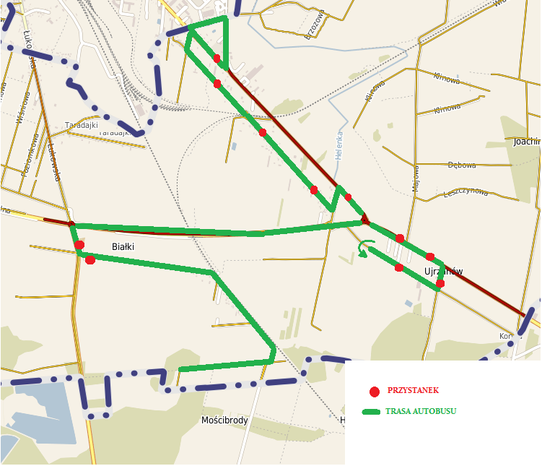

SZCZEGÓŁOWY ROZKŁAD JAZDY POJAWI SIĘ DO DNIA 10 LUTEGO 2016. NA PRZYSTANKACH, W SZKOLE ORAZ NA STRONACH INTERNETOWYCH: MPK W SIEDLCACH ORAZ SZKOŁY W BIAŁKACH
http://www.mpk.siedlce.pl/
http://www.bialki.gminasiedlce.pl/

